**Уважаемые родители!**

Для безопасности детей на дорогах просьба обеспечить детей ***светоотражающими элементами****.*Присутствие светоотражающих элементов на детской одежде может значительно снизить детский травматизм на дорогах. Такой элемент позволит лучше заметить ребенка, если на улице темно. Очень хорошо, если ***светоотражающие элементы*** уже присутствуют на одежде, но если их нет, такие элементы можно приобрести и пришить самостоятельно. Их цветовая гамма и дизайн очень разнообразен, что не испортит внешний вид одежды. Большой популярностью стали пользоваться фликеры — специальные детали для детей и подростков. Фликеры представляют собой наклейки или значки, они легко крепятся к детской одежде. Веселые картинки наверняка понравятся вашему ребенку. Как вариант можно приобрести светоотражающую тесьму. Такая тесьма пришивается в необходимых местах и также не портит общий вид одежды, а даже дополняет её.  Даже летом фликеры могут понадобиться детям, там, где вечером на проезжей части нет освещения.

***В России требование носить светоотражатели при движении в темное время суток введено с 2006 года (пункт 4.1. Правил дорожного движения) и носит рекомендательный характер.***

Между тем, исследования сотрудников Научно-исследовательского центра ГИБДД России и наших зарубежных коллег показали, что применение пешеходами таких изделий, более чем в 6, 5 раза снижает риск наезда на них транспортного средства. Происходит это из-за того, что водитель обнаруживает пешехода, имеющего ***световозвращатели***со значительно большего расстояния, вместо 30 метров — со 150 м.

***Есть у нас значок такой,***

***Фликер называется,***

***Но значок он не простой,***

***Световозвращающий.***

***Яркий свет далеких фар***

***Отразит он в тот же миг.***

***И тем самым отражением***

***Жизнь нам сохранит.***

***Если вышел в путь,***

***Ты про фликер не забудь!***

***Ты его с собой бери,***

***Пригодится он в пути.***

***Фликер светится, играя,***

***Виден я издалека.***

***Вот машина грузовая***

***Водитель тормозит слегка!***

***Никогда не буду я***

***Фликер дома оставлять.***

***Прикреплю его к одежде***

***И пойду гулять!***

***ФЛИКЕР детям –***

***лучший друг на свете.***

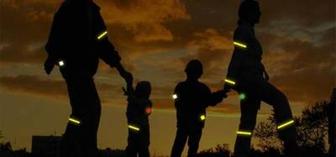**Фликер (световозвращатель) на одежде** - на сегодняшний день реальный способ уберечь ребенка от травмы на неосвещенной дороге.

Принцип действия его основан на том, что свет, попадая на ребристую поверхность из специального пластика, концентрируется и отражается в виде узкого пучка. Когда фары автомобиля «выхватывают» пусть даже маленький ***световозвращатель,*** водитель издалека видит яркую световую точку. Фликер не боится ни влаги, ни мороза – носить его можно в любую погоду. Но полагаться только лишь на фликеры тоже не стоит. Это всего один из способов пассивной защиты пешеходов. Необходимо помнить о воспитании грамотного пешехода с детства.

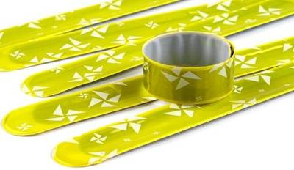

**Чтобы снизить риск наезда**

Необходимо обратить внимание на одежду, в которой ребенок собирается выйти на улицу. Темные цвета делают пешехода практически незаметными, особенно в пасмурную погоду, в сумерки.

Необходимо приобрести ***светоотражающие элементы***, которые должны стать обязательным атрибутом одежды пешехода любого возраста.

***Свето-возвращатели*** можно разместить на сумках, куртке, велосипедах, самокатах или других предметах. Формы ***светоотражательных элементов*** различны. Значки и подвески удобны тем, что их легко переместить с одной одежды на другую. Самоклеющиеся наклейки могут быть использованы на различных поверхностях (искусственная кожа, металлические части и т.д.). Есть и специальные светоотражающие браслеты.

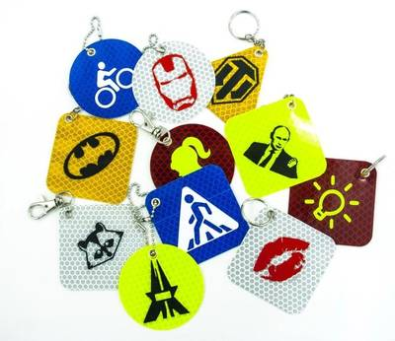



**ВАЖНО:**

**Правильные (сертифицированные) фликеры:**

Видимость – 400 м

При скорости 90 км/ч фликер светится 8 секунд

При скорости 60 км/ч фликер светится 24 секунды

**Не правильный фликер:**

Заметен на расстоянии 80 метров

При скорости 90 км/ч ч фликер светится 3 секунды

При скорости 60 км/ч фликер светится 6 секунд

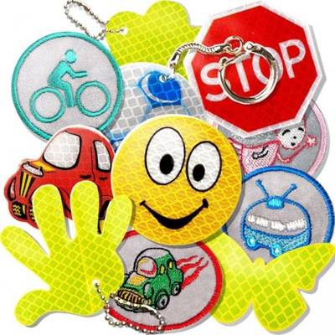**ЗАСВЕТИСЬ НА ДОРОГЕ – СБЕРЕГИ СВОЮ ЖИЗНЬ!**

Памятка для родителей о необходимости использования светоотражающих элементов.